
Anuario INED 2025
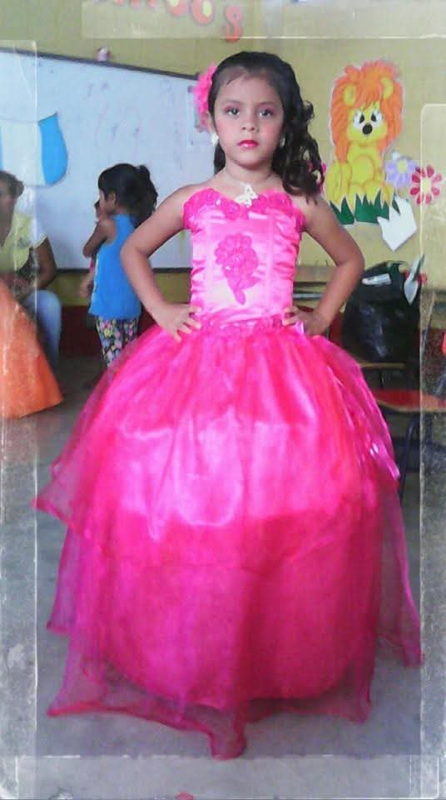

Cumpleaños: 19/09

Alias: Jaki

Frase inspiradora:
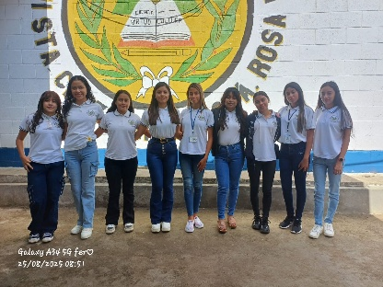
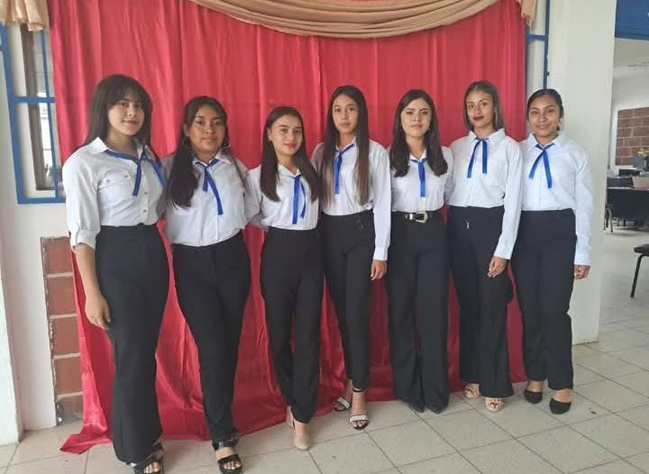
“La vida es una historia de aventuras. Tu esfuerzo ha valido la pena ¡felicidades! Cualquier cosa que elijas hacer en el futuro, nunca dejes de aprender, explorar, crecer y mejorar así mismo”
Aspiración:
Mi aspiración es poder seguir estudiando y poder alcanzar todas las metas que me he propuesto.

Recuerdos:
En el INED pasamos por muchos momentos bonitos e historias que permanecerán por siempre en nuestros corazones una de ellas fue para la gimnasia la cual fue todo un reto para muchas, ya que nos costaba coordinarnos y a algunas se nos dificultaba hacer algunos pasos, al principio pues se veía todo mal he incluso recibimos muchos regaños de parte del instructor pero poco a poco fuimos avanzando y mejorando día con día mientras el día de las presentaciones se acercaba nosotras dábamos lo mejor para que nuestra gimnasia fuera una de las mejores, cuando se llegó el día todas estábamos nerviosas porque había muchas personas viendo sin embargo a pesar de los nervios nosotras sacamos nuestra presentación dimos todo lo que pudimos y gracias a eso nuestra presentación se llevó el primer lugar y nos sentíamos orgullosas de nosotras ya que sabíamos todo el esfuerzo que le habíamos puesto haciendo que todas las horas de ensayos valieran la pena, gracias a eso fuimos a representar al instituto en una actividad que hubo al nivel municipal en donde se presentaron los alumnos de básicos de los diferentes lugares la cual hizo que nuestra experiencia fuera aún más bonita sin duda una experiencia para recordar.

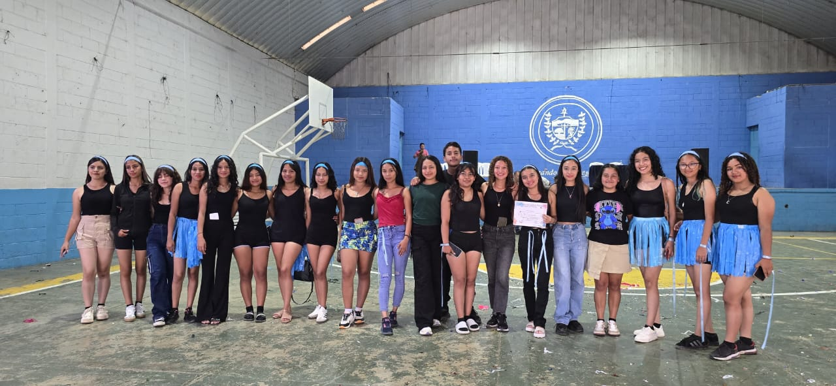

Gracias a cada uno de los maestros por su paciencia para enseñar , por su gran dedicación , el camino para llegar hasta aquí no fue fácil , pero gracias a ustedes por habernos encaminado hasta aquí, el INED más que una institución se convirtió en una familia para todos los nosotros, un lugar que dejo una huella en todos nuestros corazones , ya que ahí vivimos muchas experiencias y momentos que quedaran grabados por siempre .

